Функция ${y=x}^{4}-{10x}^{2}+9$
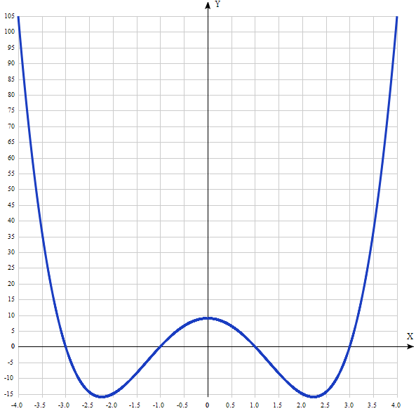

Таблица точек

x | y
-4.0 | 105
-3.5 | 36.6
-3.0 | 0
-2.5 | -14.4
-2.0 | -15
-1.5 | -8.4
-1.0 | 0
-0.5 | 6.6
0 | 9
0.5 | 6.6
1.0 | 0
1.5 | -8.4
2.0 | -15
2.5 | -14.4
3.0 | 0
3.5 | 36.6
4.0 | 105

1. Область определения функции - вся числовая ось: D(f) = R.

2. Функция f (x) = x⁴ – 10x² + 9 непрерывна на всей области определения.
Область значений функции приведена в пункте 6.

3. Точка пересечения графика функции с осью координат Оу:
График пересекает ось Оу, когда x равняется 0: подставляем x=0 в x⁴ – 10x² + 9.
у = 0⁴ – 10*0² + 9 = 9.
Результат: кривая пересекает ось Оу в точке (0; 9).

4. Точки пересечения графика функции с осью координат Ох:
График функции пересекает ось Ох при y=0, значит, нам надо решить уравнение:
x⁴ – 10x² + 9 = 0.
Решаем это уравнение и его корни будут точками пересечения с Ох.
Делаем замену x² = t.
Получили: t² – 10t + 9 = 0.
D = 100 – 4*9 = 64
Имеем 2 корня: t₁ = (10 + 8)/2 = 9 и t₂ = (10 – 8)/2 = 1.
Обратная замена: х = √t.
x_{1,2} = +-3, x_{3,4} = +-1.

5. Экстремумы функции:
Для того, чтобы найти экстремумы, нужно решить уравнение y'=0 (производная равна нулю), и корни этого уравнения будут экстремумами данной функции:
y' = (x⁴ – 10x² + 9)’ = 4 x³ - 20x = 4x(x² - 5) = 0.
Решаем это уравнение и его корни будут экстремумами:
Из первого множителя имеем 1 корень: x = 0.
Приравняем нулю второй множитель:
x² - 5 = 0, x² = 5. Имеем 2 корня: х = √5 и x = -√5.
Имеем 3 точки, в которых возможны экстремумы: x = 0, х = √5 и x = -√5.

6. Интервалы возрастания и убывания функции.
Имеем 4 интервала монотонности функции: (-∞; -√5), (-√5; 0), (0; √5) и (√5; +∞).
На промежутках находим знаки производной. Где производная положительна - функция возрастает, где отрицательна - там убывает. Точки, в которых происходит смена знака и есть точки экстремума - где производная с плюса меняется на минус - точка максимума, а где с минуса на плюс - точки минимума.
x = | -3 | -√5 | -1 | 0 | 1 | √5 | 3
y' = | -48 | 0 | 16 | 0 | -16 | 0 | 48

- Минимумы функции в точках ( -√5; -16) и ( √5; -16).
- В точке х = 0, у = 0 максимум.
- Возрастает на промежутках: (-√5; 0) и (√5; +∞).
- Убывает на промежутках: (-∞; -√5) и (0; √5).
Отсюда определилась область значений функции:
- так как минимумы функции в точках х = +-√5 равны у = -16,
то E(f) = [-16; +∞).

7. Точки перегибов графика функции:
Найдем точки перегибов для функции, для этого надо решить уравнение y''=0 - вторая производная равняется нулю, корни полученного уравнения будут точками перегибов указанного графика функции:
y''(x⁴ – 10x² + 9) = 12x² - 20 = 4(3x²-5) = 0.
Множитель в скобках имеет 2 решения:
3x²-5= 0, x = +-√(5/3).
х₁ = √(5/3), х₂ = -√(5/3).
Результат: точки: ((-√(5/3)); -4,88889) и ((√(5/3))); -4,88889).

Интервалы выпуклости, вогнутости:
Имеем 3 интервала выпуклости, вогнутости:
x ϵ (-∞; (-√(5/3))), ((-√(5/3)); (√(5/3)) и (√(5/3); +∞).
Находим знаки второй производной на полученных промежутках.

x = | -2 | -√(5/3) | 0 | √(5/3) | 2
y'' = | 28 | 0 | -20 | 0 | 28

Где вторая производная меньше нуля, там график функции выпуклый, а где больше - вогнутый:
- Выпуклая на промежутке: ((-√(5/3)); √(5/3)).
- Вогнутая на промежутках: (-∞;(-√(5/3))) U (√(5/3); +∞)..

8. Асимптоты.
Вертикальная асимптота: так как область определения функции - вся числовая ось, то нет вертикальной асимптоты.
Горизонтальные асимптоты графика функции:
Горизонтальную асимптоту найдем с помощью предела данной функции при x->+∞ и x->-∞. Соотвествующие пределы находим:
- lim x⁴ – 10x² + 9, x->+∞ = ∞, значит, горизонтальной асимптоты справа не существует
- lim x⁴ – 10x² + 9, x->-∞ = ∞, значит, горизонтальной асимптоты слева не существует
Наклонные асимптоты графика функции:
Наклонную асимптоту можно найти, подсчитав предел данной функции, деленной на x при .
Находим коэффициент k:
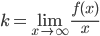
$$k=\lim_{n→∞}{\frac{x^{4}-{10x}^{2}+9}{x}=∞.}$$
Поскольку коэффициент k равен бесконечности, наклонных асимптот не существует.

8. Четность и нечетность функции:
Проверим функцию - четна или нечетна с помощью соотношений:
f(-x) = f(x) и -f(x) = f(x). Итак, проверяем:
$$f\left(-x\right)={(-x)}^{4}-{10(-x)}^{2}+9=x^{4}-{10x}^{2}+9=f\left(x\right).$$
3начит, функция является чётной.

